Le 1er mai
Demain c’est le 1er mai, nous changeons de mois , nous quittons le mois d’avril pour entrer dans le mois de mai , c’est le 5ème mois de l’année, on le note 05. C’est un jour particulier car il est férié, c’est la fête du travail. Voici l’adresse d’une petite vidéo qui explique la fête du travail :
https://www.google.com/url?sa=t&rct=j&q=&esrc=s&source=web&cd=3&cad=rja&uact=8&ved=2ahUKEwjJ2oiYzYrpAhVIxhoKHRThCVgQFjACegQIBBAB&url=https%3A%2F%2Fwww.lumni.fr%2Fvideo%2Fpourquoi-y-a-t-il-une-fete-du-travail&usg=AOvVaw1R1bHk6TNsg4BeYfPNQP4r
Selon la tradition, le 1er mai, on offre un brin de muguet aux gens que l’on aime. Le muguet est une fleur "porte-bonheur". Le muguet est une petite plante aux feuilles vertes et à petites fleurs blanches en forme de clochettes, elle pousse au printemps. La tradition dit qu’elle apporte bonheur et santé jusqu’à l’année d’après. Au printemps, les clochettes du muguet sont blanches, alors que l’été elles sont rouges.
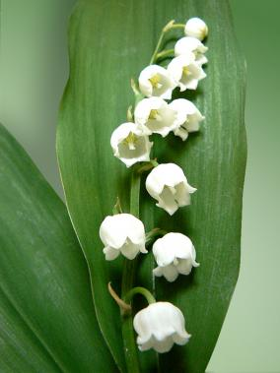
Des petites activités à faire :

